离散数学课程设计

项目说明文档

命题逻辑推理

|  |  |
| --- | --- |
| 作者姓名： | 杨烜赫 |
| 学 号： | 2252709 |
| 指导教师： | 李 冰 |
| 学院专业： | 软件学院 软件工程 |



同济大学

Tongji University

1. **题目简介**
2. **实验目的**

加深对命题逻辑推理方法的理解。

1. **实验内容**

用命题逻辑推理的方法解决逻辑推理问题。

1. **项目示例**

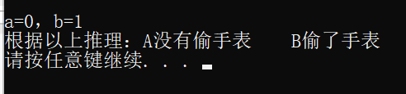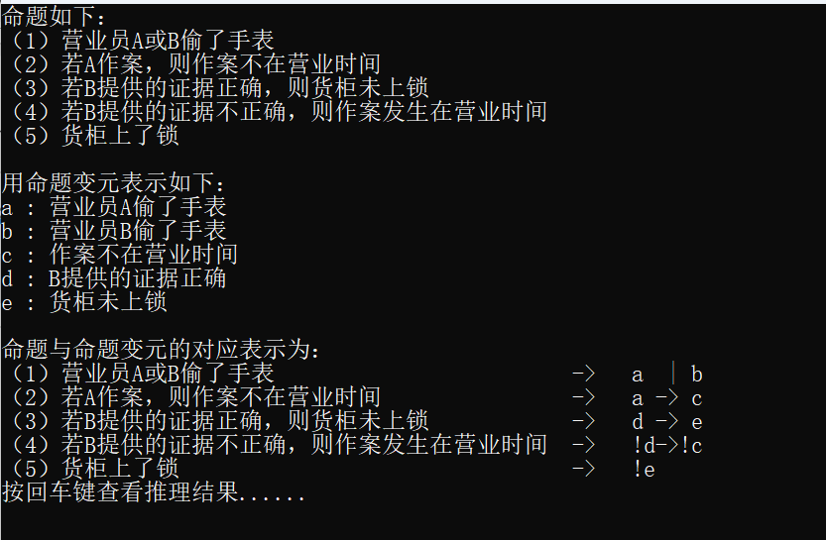

1. **项目实现**

## 1.实验原理

（1）符号化上面的命题，将它们作为条件，得出一个复合命题。

（2）将复合命题中要用到的联结词定义成C语言中的函数，用变量表示相应的命题变元，将复合命题写成一个函数表达式。

（3）函数表达式中的变量赋初值为1。如果函数表达式的值为1，则结论有效， A偷了手表，否则是B偷了手表。

用命题变元表示：

A:营业员A偷了手表

B:营业员B偷了手表

C:作案不在营业时间

D:B提供的证据正确

E:货柜未上锁

则上面的命题可符号化为：(A||B) && (!A||C) && (!D||E) && (D||!C) && !E

要求找到满足上面式子的变元A，B的指派便是结果。

## 2.实现过程

## 1.命题化语言

根据题目中的解题提示：

用命题变元表示：

A:营业员 A 偷了手表

B:营业员 B 偷了手表

C:作案不在营业时间

D:B 提供的证据正确

E:货柜未上锁

则上面的命题可符号化为：(A||B) && (!A||C) && (!D||E) && (D||!C)

&& !E

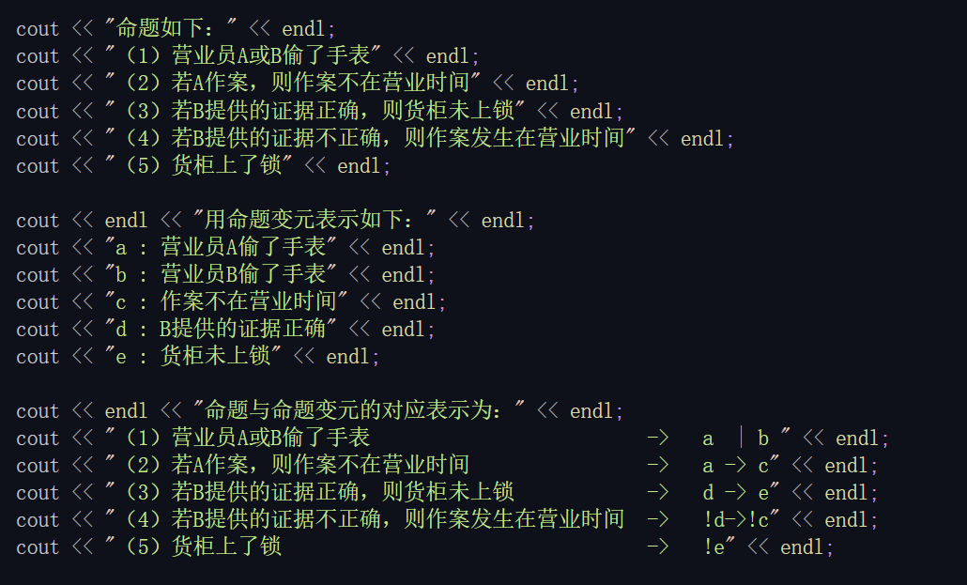

## 2. 寻找何种赋值情况下的表达式的值为真

采用遍历全部情况的方式来验证计算表达式成真的情况

1. **项目测试**

结果测试：

按下回车键会计算a,b的值，来判断出最终结果



1. **心得与总结**

通过这次作业，我对命题逻辑的应用有了更深的理解。将现实世界中的问题转化为逻辑命题，并使用逻辑运算符（如“与”、“或”、“非”和“蕴含”）来表达这些问题，不仅加深了我对逻辑推理方法的认识，也锻炼了我的思维方式。在解决这个问题的过程中，我采用了分治思想，将整个任务分解为多个小模块来实现。这种方法不仅使问题变得更易于管理和理解，还提高了代码的可读性和可维护性。这次作业加强了我对分治方法的掌握，让我更加明白如何有效地分解和解决复杂问题。